
«Московский государственный технический университет
имени Н.Э. Баумана»
(МГТУ им. Н.Э. Баумана)

Домашнее задание по курсу
электроники и микроэлектроники

«Расчет транзисторных усилительных каскадов»

Выполнил:
Пашинин С.А.
группа ИУ2-62

вариант 13-24

Москва 2009

Вариант 13-24

Рассчитать каскад мощного усиления, работающий в линейном режиме.

- Выбрать транзистор, отдающий в нагрузку мощность Р_{вых} в диапазоне частот от f_{н} (нижняя частота) до f_{в} (верхняя частота) с искажениями М_{н} (частотные искажения в области нижних частот) и М_{в} (частотные искажения в области верхних частот) не более 1,5 дБ.

- Рассчитать величины элементов схемы, обеспечивающих режимы линейного усиления.

Исходные данные:
R_{н} = 100 Ом
Р_{вых} = 3 Вт
f_{н} = 70 Гц
f_{в} = 12 кГц

Трансформаторный однотактный каскад мощного усиления с резисторно-конденсаторной связью и параллельной подачей смещения:
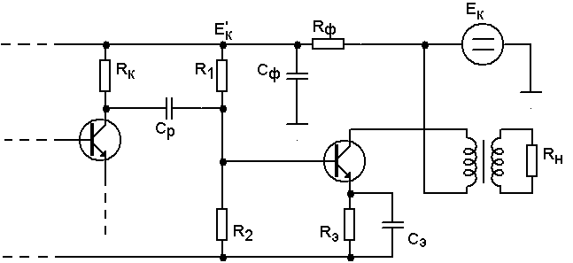

Выбор типа транзистора

Для выбора типа транзистора необходимо определить мощность, рассеиваемую на коллекторном переходе:
Р_{к} = Р₀ =, где
P₀ – мощность, потребляемая выходной цепью транзистора от источника питания в режиме покоя;

η_{Т} – КПД выходного трансформатора, выбираемый в зависимости от Pн.
Выходная мощность, Вт | КПД
До 1 | 0.7 – 0.8
От 1 до 10 | 0.75 – 0.85
От 10 до 100 | 0.84 – 0.93
(из методических указаний)
Выбираем по таблице: η_{Т} = 0.8;

η_{A} - КПД выходной цепи транзистора. Предварительно можно принять η_{A} не более 0.45
Примем η_{A} = 0.45;

Предельно допустимая мощность, рассеиваемая на коллекторе, должна удовлетворять условию:
Р_{к доп} ≥ 1.5·Р_{к} = 12.5 Вт

Предельная частота усиления тока базы оценивается с помощью соотношения:
f_{h21э} ≥ 5f_{в} = 60 кГц.

Выбираю транзистор КТ819А. Характеристиками транзистора:

- Постоянная рассеиваемая мощность на коллекторе с теплоотводом при Тк(температура корпуса транзистора)<298 К
Р_{К ДОП}= 60 Вт
- Предельная температура перехода Т_{П ДОП}=398 К
- Постоянное напряжение коллектор-эмиттер U_{КЭдоп} = 40 В при R_{БЭ} <= 100 Ом

- Статический коэффициент передачи тока в схеме с общим эмиттером h_{21э} = 15 при Uкб = 5В, Iк = 5А

- Граничная частота коэффициента передачи тока в схеме ОЭ ≥ 3 МГц при
U_{КБ} =5 В, I_{Э} = 0.5 А
- Емкость коллекторного перехода C_{К спр} =1000 пФ при U_{КБ спр} = 5 В

Так как h_{21Э} = 15, то

Определение параметров выходного сигнала, построение нагрузочной прямой переменного тока

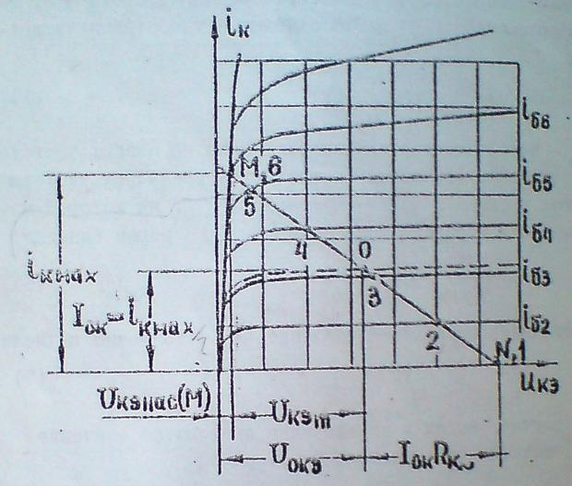
Для обеспечения заданной мощности при минимальном коэффициенте нелинейных искажений следует расположить нагрузочную прямую в той области выходных характеристик, где коэффициент h_{21Э} максимален, а изменения его минимальны. Эти условия как правило обеспечиваются, если нагрузочная прямая переменного тока пересекает по крайней мере пять выходных статических характеристик.
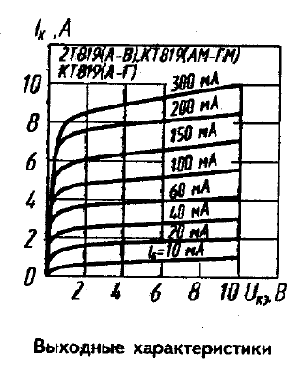
(схема построения)

Выбираем значение тока коллектора ikmax таким образом, чтобы точка пересечения М горизонтали, соответствующей ikmax, с линией насыщения располагалась над пятью-шестью выходными характеристиками.
Выбираем I_{kmax} = 6А
Ток покоя коллектора: I_{ok} = 0.5*I_{kmax} = 3А

Амплитуда выходного тока I_{km} = 0.9*Iok = 2.7 А
Амплитуда выходного напряжения
Напряжение покоя определяем по формуле:
U_{окэ} = U_{кэ нас(м)} + U_{кэм}
U_{КЭ НАС(М)} ≈ 0.3
U_{ОКЭ} = 2.78 + 0.3 = 3.08 В
Через точку М и точку покоя O проводим нагрузочную прямую, которая пересекает ось абсцисс в точке N.
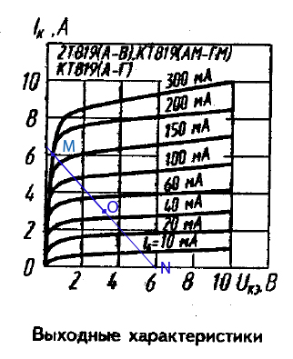
Сопротивление нагрузки выходной цепи переменному току:

Проверяем условие U_{КЭ}(N) ≤ 0.7·U_{КЭДОП}
U_{КЭ}(N) = U_{ОКЭ} + I_{ОК}·R_{К~} = 3.08 + 3*1.03 = 6.17 В
6.17В < 0.7·U_{КЭДОП} = 0.7·40 = 28 В (условие выполняется)
Проверяем обеспечиваемую транзистором выходную мощность сигнала:
Р_{~ОБЕСП} ≈ 0.125·I_{К МАХ} ·[U_{КЭ}(N) – U_{КЭ НАС} (М)] > Р_{~ТРЕБ}
0.125*6*(6.17-0.3) = 4.4025 > 3.75 (условие выполняется)

Определение входных параметров каскада и параметров входного сигнала

Входной ток покоя:
Амплитуда переменной составляющей входного тока сигнала:

2I_{бm}′ = i_{б7} = 0.2 А (значение получаем графически)
В дальнейших расчётах используется наибольше значение удвоенной амплитуды, т.е. 0.36 А.

Вычисляем максимальное и минимальное мгновенное значение тока базы:
i_{б min} = I_{об} - I_{бm} = 200 мА – 180 мА = 20 мА
i_{б max} = I_{об}+ I_{бm} = 200 мА +180 мА = 380 мА
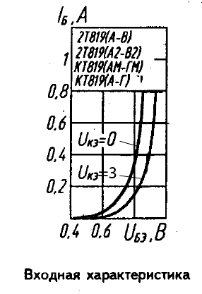
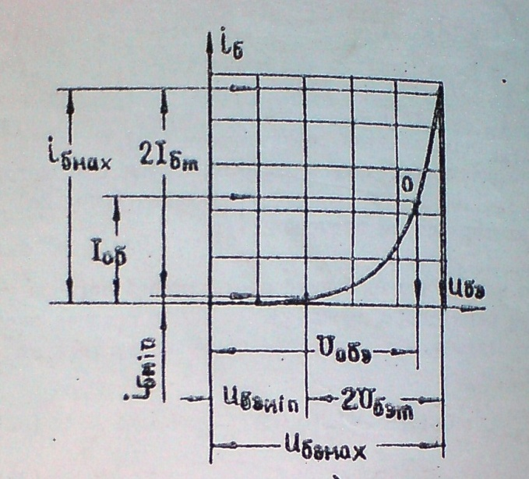

(Определение входных параметров)

По графику входной статической характеристики транзистора для напряжения U_{кэ} = 3В находим U_{обэ}, u_{бэ min}, u_{бэ max} и 2U_{бэ m} = u_{бэ max} - u_{бэ min}:
U_{обэ} = 0.83 B
u_{бэ min} = 0.7 B
u_{бэ max} = 0.88 В
2U_{бэ m} = u_{бэ max} - u_{бэ min} = 0.88 - 0.7 = 0.18 B
Мощность переменной составляющей сигнала на входе транзистора оконечного каскада: P_{вх~} = 0,125·2U_{бэ m}·2I_{бm} = 0.125*0.18*0.36 = 8.1 мВт

Среднее значение входного сопротивления транзистора переменному току за период сигнала:

- Расчёт элементов схемы, обеспечивающих режим работы каскада по постоянному току и его температурную стабилизацию: RЭ, R1, R2

Сопротивление резистора в цепи эмиттерной стабилизации обычно выбирается исходя из допустимого падения на нем напряжения U_{RЭ}

В каскадах мощного усиления для уменьшения падения напряжения и потерь мощности на Rэ рекомендуется брать коэффициент минимальным, однако следует иметь в виду, что качество стабилизации режима покоя при этом ухудшается и должно быть проконтролировано после расчета элементов R1, R2.

Чтобы обеспечить достаточно высокое входное сопротивление каскада, сопротивление резистора R2 выбирается в зависимости от R_{вх ср} соотношением:

R₂ = (5…15)*R_{вх ср} = 5*R_{вх ср} = 2.5 Ом

Здесь
E’_{K} = 0.9U_{ОKЭ} + U_{RЭ} = 0.9*3.08 + 0.2*3.08 = 3.388 В

I_{R1} = I_{R2} + I_{ОБ} = 0.5784 + 0.2 = 0.7784 А

В заключение упрощенного расчета вычисляется коэффициент нестабильности S:

- Обеспечение работы каскада в заданном диапазоне частот сигнала

Для усилителей низкой частоты можно принять:

В оконечном каскаде, работающем при больших амплитудах сигнала:
Входная динамическая ёмкость рассчитываемого каскада, равная эквивалентной ёмкости перехода база-эмиттер:

где K – коэффициент усиления напряжения рассчитываемого каскада

Емкость коллекторного перехода вычисляется по формуле:

Коэффициент частотных искажений на верхней рабочей частоте рассчитывается по формуле:

Здесь

Рассчитаем электрические параметры выходного трансформатора.
Коэффициент трансформации:

В каскадах мощного усиления для уменьшения падения напряжения и потерь мощности на первичной обмотке рекомендуется брать

Для расчета необходимой индуктивности первичной обмотки трансформатора L₁ и конденсатора С_{э} зададимся коэффициентом частотных искажений, вносимых трансформатором на нижней рабочей частоте М_{нт} = 0.5 дБ (М_{НТ} =1.059 отн. ед) и коэффициентом частотных искажений, вносимых конденсатором цепи эмиттерной стабилизации на нижней рабочей частоте М_{нэ} = 0.25 дБ (М_{НЭ} =1.029 отн. ед)

Емкость конденсатора Сэ вычисляется по формуле

Где крутизна сквозной характеристики эмиттерного тока:

Т.к. ёмкость конденсатора С_{э} оказалась чрезмерно большой, то его следует исключить из схемы в целях уменьшения размеров и удешевления усилителя. При исключении емкости возникает последовательная отрицательная связь для переменной составляющей сигнала, влияние которой необходимо учесть при дальнейшем расчете каскада.

- Учет влияния отрицательной обратной связи, возникающей при отключении Cэ

Крутизна характеристики эмиттерного тока по напряжению Uбэ на входе транзистора:

Вычисляем новые значения входного сопротивления транзистора и амплитуды входного напряжения сигнала:
R_{вх ср о.с.} = R_{вх ср}*(1 + S_{э max}*R_{э}) = 0.5*(1+32*0.205) = 3.78 Ом,
U_{вх m} = U_{бэ m}*(1 + S_{э max}*R_{э}) = 0.09*(1+32*0.205) = 0.68 В.

Увеличение входного сопротивления транзистора из-за влияния ООС повлечет вычисление новых значений сопротивлений делителя R'₁ ,R'₂ и пересчет P'_{вх ~}:

P'_{вх ~} = 0.125·2 U_{вх m}· 2I_{бm} = 0.125*2*0.68*0.36 = 0.0612 Вт
R'₂= 5*R_{вх ср ос} = 18.9 Ом

I'_{R1} = I'_{R2} + I_{ОБ} = 0.0765 + 0.2 = 0.2765 А

E’_{K} = 0.9U_{ОKЭ} + U_{RЭ} = 0.9*3.08 + 0.2*3.08 = 3.388 В

Введение отрицательной ООС приводит к изменению постоянной времени τ_{в} и коэффициента частотных искажений М_{в}

R'_{ЭВ} = R'_{ист}||R_{вх ср о.с.} = 25.7*3.78 / (25.7+3.78) = 3.3 Ом

τ'_{в} = С'₀R'_{эв} = 93.5*10 - 9 * 3.3 = 0.31.10⁻⁶ с

Исключение блокирующего конденсатора позволяет задать М_{нт} = 1.5 дБ (М_{НТ}=1.19 отн. ед) и определить новое значение L'₁:

- Расчет электрических параметров, определяющих требования к источнику питания.

Напряжение источника питания:
E_{к} = U_{0КЭ} + U_{RЭ} + I_{ОК}·R₁ = 3.08 + 0.2*3.08 + 3*2.49 = 11.166 B

Падение напряжения на сопротивлении фильтра:
E_{ф} = E_{к} – E`_{к} = 11.166 – 3.388 = 7.778 В.

Полный потребляемый ток:
I_{потр} = I_{ОК} + I_{R1}= 3 + 0.7784 = 3.7784 A

Полная потребляемая мощность:
P_{потр} = I_{потр}· E_{к} = 3.7784 * 11.166 = 42.19 Вт

